**浙江越秀外国语学院2025年退役大学生士兵**

**免试专升本招生简章**

**第一章 总则**

**第一条**  为规范招生工作，提高生源质量，维护学校和考生的合法权益，确保招生录取工作的顺利进行，根据浙江省教育厅办公室、浙江省退役军人事务厅办公室关于印发《浙江省2025 年退役大学生士兵免试专升本招生工作实施办法》的通知（浙教办考〔2025〕1 号）文件要求和精神结合学校招生工作的实际情况，特制订本章程。

**第二条**  学校的招生录取工作严格执行教育部和省级招生主管部门的有关政策和规定,遵循公开透明、公平竞争、公正选拔的原则，全面考核、综合评价、择优录取。

**第三条**  学校招生宣传咨询工作坚持实事求是的原则，招生录取工作切实按照各级教育行政部门的要求实行“阳光工程”，自觉接受社会各界的监督。

**第二章 学校概况**

**第四条** 学校全称：浙江越秀外国语学院

国家代码：12792

浙江省代码：0065

学校地址：浙江省绍兴市越城区会稽路428号（稽山校区）

浙江省绍兴市越城区群贤中路2801号（镜湖校区）

学校网址：https://www.zyufl.edu.cn/

办学层次：经国家教育部批准建立的全日制普通本科高校

办学性质：民办

主管部门：浙江省教育厅

    举办单位：绍兴越秀教育发展有限公司

**第五条** 学校简介：浙江越秀外国语学院是经教育部批准设立的全日制普通本科高校。学校坐落于中国首批历史文化名城、鲁迅故里——浙江绍兴，始创于1981年。现设有14个二级学院，51个本科专业，7个高职专业，含英语、法语、德语、俄语、西班牙语、意大利语、葡萄牙语、日语、朝鲜语（韩语）、阿拉伯语、印度尼西亚语、泰语、捷克语、土耳其语、波兰语、波斯语、印地语等17个外语语种，拥有国家级一流本科专业建设点4个，省级一流本科专业建设点10个，国家级一流本科课程2门，省级一流本科课程97门，在外语人才培养上具有丰富的办学资源和品牌优势。2024年9月被国务院学位委员会批准为“硕士学位授予权加强建设单位”。

**第三章 组织机构**

**第六条** 学校成立由校领导和教务、招生等相关处室负责人为成员的招生工作领导小组，全面负责学校招生政策、招生规模、招生计划及其他招生重大事宜的决策。学校招生办公室为组织和实施招生工作的管理机构，具体负责招生宣传、咨询和录取等招生工作日常事务。

**第四章   学历证书**

**第七条** 学生完成学校教学计划规定的全部课程，按要求取得规定学分，成绩合格准予毕业。本科毕业生授予国家教育部统一电子注册的浙江越秀外国语学院全日制普通高校本科毕业证书，符合学士学位授予条件的毕业生，同时授予浙江越秀外国语学院学士学位证书。

**第五章  招生计划及报考条件**

**第八条  选拔计划（院校代码：0065）**

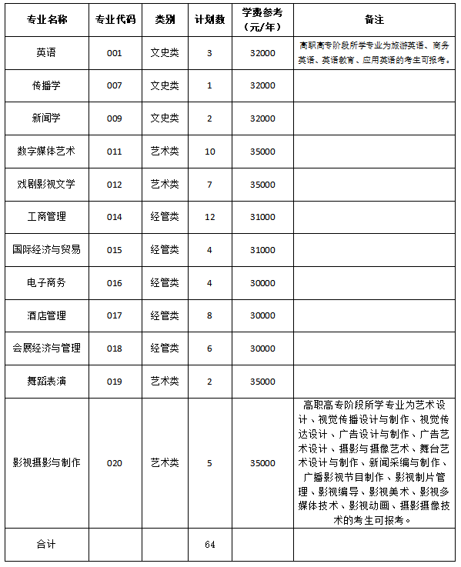

**（注：具体招生计划以省教育考试院公布为准，学费标准供参考，最终以物价部门批准公布为准。）**

**第九条** **报考条件**

符合下列条件的人员可以报考：

1.普通高校高职（专科）毕业生及在校生（含高校新生）在浙江省应征入伍，退役后完成高职（专科）学业。

2.遵守中华人民共和国宪法和法律。

3.身体健康，各专业身体要求按《普通高等学校招生体检工作指导意见》执行。

**第十条 填报志愿**

1.志愿设置。以院校为单位填报，实行志愿优先。考生最多可填报3个院校志愿，每个院校可填报不超过3个专业志愿。

2.填报办法。符合条件的考生根据公布的高校分类分专业计划，于2025年3月15日上午9时至17日下午17时内，登录浙江省教育考试院网站（www.zjzs.net）志愿填报系统进行填报。

3.填报要求。考生只能按本人报名时所选的类别，填报该类别内的志愿，跨类别填报的志愿无效。

**第六章  录取规则**

**第十一条** 录取工作贯彻公开、公平、公正原则，实行“招生高校负责、省教育考试院监督”的工作机制。

1.浙江省教育考试院根据考生第一志愿向高校提供全部名单。第一志愿未录取的考生，省教育考试院根据其第二志愿和高校缺额计划情况提供名单给第二志愿高校，按第一志愿录取的工作流程进行。以此类推，直至第三志愿结束。

2.学校优先录取第一专业志愿学生，如第一志愿报考我校相应专业的考生少于或等于免试招生计划数，我校不组织测试，符合条件的全部予以录取。多于招生计划数的，由我校根据专业人才培养要求，组织相关专业的职业适应性或职业技能综合测试，以综合测试成绩从高到低排序，如成绩相同，则根据考生在校及服役期间表现等情况，综合评价，择优录取。

3.若第一志愿未满，学校接收第二志愿考生，如第二志愿考生数少于或等于免试招生剩余计划数，不组织测试，符合条件的全部予以录取。多于剩余招生计划数的，以综合测试成绩从高到低排序，择优录取。第三志愿考生规则同上。

4.综合测试形式为线上面试，满分100分，测试考生的综合素养和心理素质。综合测试时间等相关安排将提前在浙江越秀外国语学院招生网进行公布。其他因各种原因未参加测试的考生，学校将不予录取。  
 5.荣立个人三等功（含）以上且符合报考资格的的考生，无需参加学校组织的综合测试（荣立个人三等功（含）以上的考生以浙江省退役军人事务管理部门认定为准）并优先录取。

6.对非应届考生，学校将于4月底左右公布正式录取结果。对预录取的应届毕业生，学校按浙江省教育厅职成教处复核通过的名单办理录取手续，寄发录取通知书；不能如期毕业的取消录取资格。

7.免试专升本已录取的不再参加后续普通高校专升本选拔考试录取。凡录取后未报到、自行放弃入学资格的考生，此后不再享受免试政策。

**第七章  学籍管理**

**第十二条报到注册和学籍管理**

1.新生凭“录取通知书”，退役证件以及2025年7月15日前取得的普通高校高职高专毕业证书原件报到注册，缺一不予报到。专升本学生为全日制普通高等学校学生，学制两年。学生入学后不允许转学、转专业。

2.毕业时颁发全日制普通本科毕业证书，文凭表述为“我校XX专业专科起点本科学习”，学习时间按进入本科阶段学习的实际时间填写，符合学位授予条件的授予学士学位。

**第十三条入学资格复查**

新生入学后，学校将进行全面复查，对不符合报考条件、报到条件、身体条件（各专业身体要求按教育部等三部委的《普通高等学校招生体检工作指导意见》执行）和录取标准以及弄虚作假、违纪舞弊者，取消其入学资格，并报浙江省教育考试院备案。

**第八章  其他事项**

**第十四条** 考生档案由考生所在学校负责组建并密封后，寄送至浙江越秀外国语学院招生就业办公室（绍兴市越城区会稽路428号，312000，0575-88343001 屠老师收）。档案材料应包括：考生高考录取档案及高职高专学习期间的档案。

**第十五条**录取新生为学生党员的，均应按照党员管理的规定，办理组织关系接转手续。党员介绍信接收单位为我校党委组织部（介绍信抬头为：中共浙江越秀外国语学院委员会，所属党支部可写“××学院学生党支部”）。

**第十六条** 为做好学校“专升本”招生录取工作，学校纪委、监察处将全程参与监督，同时自觉接受考生、家长与社会各界的监督，增强招生录取的透明度和公开性，学校特设立监督电话：0575-89114321。

**第十七条联系方式**

学校主页：[https://www.zyufl.edu.cn](http://www.zyufl.edu.cn//)

招生网址：[https://zs.zyufl.edu.cn](http://zs.zyufl.edu.cn/)

咨询电话：0575-88343001、88343002、88343003、88343004、88343005

QQ：2405976546、2919473313、1142220573

微信公众平台：越秀招生在线

学校地址：浙江省绍兴市越城区会稽路428号（稽山校区）

浙江省绍兴市越城区群贤路2801号（镜湖校区）

**第十八条 附则**

1.本章程若与国家相关政策不一致，以国家和上级有关政策为准。

2.本章程由浙江越秀外国语学院招生工作领导小组负责解释,如遇重大突发情况，学校将视情保留对相关考核内容、方式、时间地点等调整的权利，如有与国家和上级有关政策不一致之处，以国家和上级有关政策为准。

浙江越秀外国语学院

                          2025年3月2日